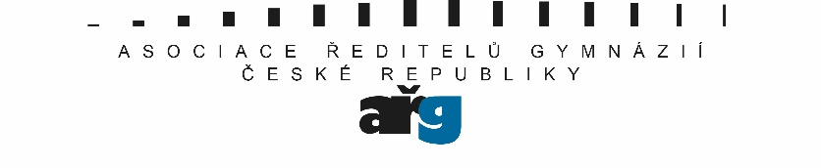

**Program celostátní konference AŘG v Přerově   
konané ve dnech 29. 9. – 1. 10. 2021,   
ve spolupráci s Gymnáziem Jakuba Škody Přerov.**

***LH Hotel Jana **** Congress & Wellness***

(moderuje RNDr. Jiří Herman)

**Středa 29. 9. 2021**

13.00 zahájení konference

13.30 – 16.00 MŠMT (ministr Robert Plaga, NM Pavla Katzová, ST Jindřich Fryč, NM Jan Mareš ….)

16.30 – 18.00 Cermat (M. Kleňhová, J. Zíka)

19.00 Turnaj v bowlingu o cenu ředitele GJŠ Přerov

**čtvrtek 30. 9. 2021**

9.00 – 9.15 KU Ol.kraje – RNDr. Aleš Jakubec, Ph.D., Mgr. Miroslav Gajdůšek MBA

9.15 – 12.30 RVP ZV a G – moderuje RNDr. Jiří Kuhn (Mgr. Michal Černý, MBA Ing. Jupa, Mgr. Daniela Růžičková, RNDr. Dominik Dvořák a další)

13.30 – 15.30/16.00 Nové období financování z EU - šablony III, Plán národní obnovy (Mgr. Lukáš Seifert, Mgr. Viktor Pati)

od 17.00 volba: - komentovaná prohlídka hradu Helfštýn ([www.helfstyn.cz](http://www.helfstyn.cz))  
- návštěva Arcibiskup. zámku a zahrad v Kroměříži ([www.zamek-kromeriz.cz](http://www.zamek-kromeriz.cz))   
- návštěva Muzea Komenského v Přerově

**pátek 1. 10. 2021**

9.00 – 12.00 uzavřené jednání AŘG   
- zpráva revizní komise za rok 2019 a 2020,   
- informace o činnosti Rady  
- závěr konference

PhDr. Renata Schejbalová , v.r. Mgr. Jan Raška